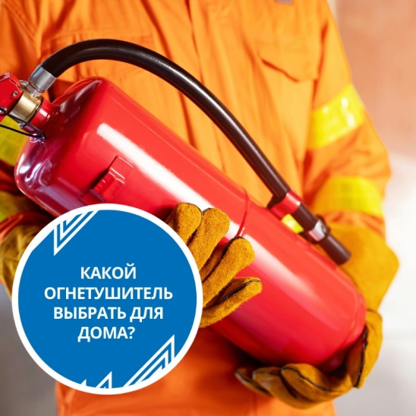
КАКОЙ ОГНЕТУШИТЕЛЬ ВЫБРАТЬ ДЛЯ ДОМА?

Причиной возгорания может стать все, что угодно, и никто из людей не застрахован от различных аварийных ситуаций и пожаров. К счастью, наше время есть множество способов избежать огненной катастрофы. Например, установить у себя дома огнетушитель, который в случае ЧС может спасти не только имущество, но и жизни.
Какие виды огнетушителей бывают и какой лучше всего подойдет для дома – эти вопросы возникают у людей, которые пытаются обезопасить себя и свою семью от случайных возгораний.
Обычно в отделах специализированных магазинов представлен довольно большой ассортимент продукции, в связи с этим бывает очень сложно сориентироваться и выбрать нужный товар, который отличается друг от друга не только размером, внешним видом, ценой, но и своим назначением.
Для жилых квартир и домов подходят огнетушители, в основе которых содержится двуокись углерода, порошковый наполнитель или пенный.
Разберем огнетушители, в основе которых лежит двуокись углерода или диоксид углерода. Именно они больше всего подходят для квартир. Почему? Дело в том, что любая квартира оснащена бытовой техникой, углекислотный огнетушитель предназначен для тушения электрических приборов и проводки Кроме того, углекислотные огнетушители не наносят ущерба здоровью и имуществу, чтобы ликвидировать последствия использования огнетушителя достаточно проветрить помещение. Но не забывайте рядом хранить перчатки, которые предохранят руки от обморожения.
Следующий тип огнетушителя, который мы рассмотрим – порошковый. В основном, применяются они для тушения легковоспламеняющихся жидкостей. Главный и основной принцип действия этого огнетушителя заключается в том, что с помощью пускового механизма под сильным давлением выпускается порошок, который изолирует горючие вещества от кислорода, таким образом, ликвидируя очаг возгорания. Запомните, что использование такого огнетушителя приводит к образованию токсичного облака, которое может нанести серьезный вред здоровью, поэтому применять его следует, защитив органы дыхания и эвакуировав людей.
Воздушно-пенные огнетушители. Этот вариант идеально подойдет не только для ликвидации очага возгорания в квартирах, но и в загородных домах. Важно помнить, что такими огнетушителями нельзя пользоваться при минусовых температурах и тушить проводку и электрические приборы.
Итак, у каждого из вариантов есть свои преимущества и недостатки, поэтому специалисты рекомендуют держать дома сразу несколько небольших огнетушителей, которые будут стоять в разных комнатах – воздушно-пенный и на основе двуокиси углерода. Использовать их следует согласно инструкции.

